ジェルネイル講師があなたの爪を素敵にしてくれます
この機会にぜひお試しください！
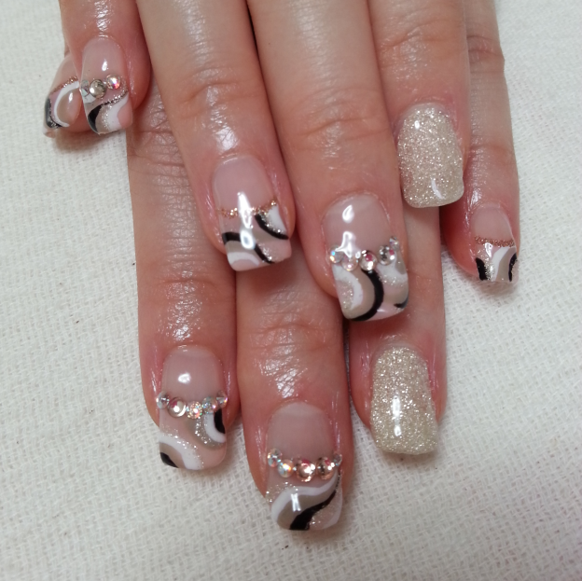
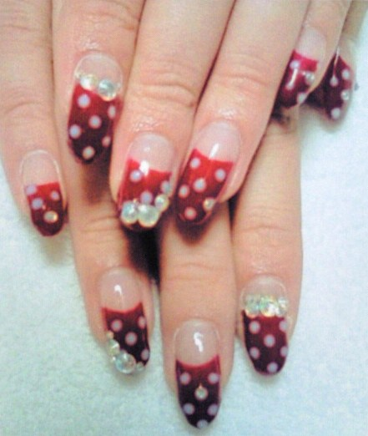

**** 完全予約制 ****
各時間1名 ￥5,000～ キャンセルは3日前まで
10月27日 13：00～14：00
14：00～15：00
11月24日 13：00～14：00
14：00～15：00
12月22日 13：00～14：00
14：00～15：00
ジェル・マニキュアは落としてきて下さい
予約はペアーレ受付まで…Tel 04-2965-8881
エヌズアートデザイン主宰 Ｎａｏｍｉ

